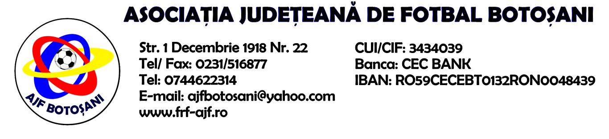

H O T A R A R E A
Nr. 17 din 18-06-2015

Comisia de Disciplina din cadrul Asociatiei Judetene de Fotbal Botosani intrunita la data de mai sus, in urma deliberarii a luat urmatoarele masuri:
1. Antrenorul Ailioaie Liviu de la echipa Vointa Sendriceni se sanctioneaza cu suspendarea pentru trei etape si primeste o penalitate sportiva in cuantum de 30 lei conform art.53,alin.4 raportat cu art.23.53.4 din Regulamentul Disciplinar.
2. Jucatorul Netbai Iosif David de la echipa ACS Inter Dorohoi se sanctioneaza cu suspendarea pentru doua etape si aplicarea unei penalitati sportive in cuantum de 60 lei, conform art.63,alin.1,lit.f) si art.63,alin.2.2, raportat la art.45.63.2.2 din Regulamentul Disciplinar.
3. Jucatorul Chirita Iulian de la echipa CS Luceafarul Mihai Eminescu se sanctioneaza cu suspendarea pentru doua etape si aplicarea unei penalitati sportive in cuantum de 75 lei, conform art.63,alin.1,lit.b) si art.63,alin.2,pct.4,lit.a), raportat la art.47.63.2.4.a) din Regulamentul Disciplinar.
4. Jucatorul Amihaesei Ciprian de la echipa Victoria Hlipiceni se sanctioneaza cu suspendarea pentru 6(sase) luni si aplicarea unei penalitati sportive in cuantum de 50 lei, conform art.65,lit.e) raportat la art.55.65.e) din Regulamentul Disciplinar.

5. Jucatorul Bidica Pavel Daniel de la echipa AS Gloria Frumusica se sanctioneaza cu suspendarea pentru 8(opt) luni si aplicarea unei penalitati sportive in cuantum de 80 lei, conform art.65,lit.e) raportat la art.55.65.e) din Regulamentul disciplinar.

Masurile luate pot fi atacate cu apel in termen de 5 zile de la publicarea lor pe site-ul www.frf-ajf.ro/botosani conf.art.117, pct.5 din Regulamentul Disciplinar.

Comisia de Disciplina

